
รายงาน
เรื่อง ระบบพยากรณ์ PM2.5 แบบ LSTM จังหวัดนครพนม
Nakhon Phanom PM2.5 LSTM Forecasting System

ทีมพัฒนา AI project
นาย ธีรชิต แซ่จิ้ว 674070310083

เสนอ
อาจารย์ชินาพัฒน์ สกุลราศรีสวย

รายงานนี้เป็นส่วนหนึ่งของรายวิชา รหัส 30701314
ภาคการศึกษาที่ 2 ปีการศึกษา 2569

สาขาวิชาเทคโนโลยีสารสนเทศและนวัตกรรมคอมพิวเตอร์
คณะวิทยาการจัดการและเทคโนโลยีสารสนเทศ
มหาวิทยาลัยนครพนม

ที่มาและความสำคัญของโครงการ
ปัญหา (Problem Statement)
ปัญหามลพิษทางอากาศจากฝุ่นละอองขนาดเล็ก (PM2.5) เป็นวิกฤตการณ์ด้านสิ่งแวดล้อมและสาธารณสุขที่สำคัญของประเทศไทย โดยเฉพาะในพื้นที่จังหวัดนครพนมและภาคตะวันออกเฉียงเหนือ ซึ่งมักประสบปัญหารุนแรงในช่วงฤดูแล้งและฤดูเก็บเกี่ยว (พฤศจิกายนถึงเมษายน) เนื่องจากการเผาวัสดุทางการเกษตร สภาพภูมิอากาศที่แห้งแล้ง และฝุ่นควันที่ลอยข้ามแดน ปริมาณฝุ่น PM2.5 ที่สูงเกินมาตรฐาน (เกิน 37.5 µg/m³) ส่งผลกระทบโดยตรงต่อระบบทางเดินหายใจและเพิ่มความเสี่ยงต่อโรคหัวใจและหลอดเลือด แม้ปัจจุบันจะมีแอปพลิเคชันรายงานค่าฝุ่นละออง แต่ส่วนใหญ่เป็นการรายงานสถานการณ์ ณ ปัจจุบัน (Real-time) ระบบการพยากรณ์ล่วงหน้าที่มีความแม่นยำระดับท้องถิ่นยังมีข้อจำกัด ทำให้ประชาชนและหน่วยงานรัฐไม่สามารถวางแผนป้องกันสุขภาพและรับมือกับสถานการณ์ได้อย่างทันท่วงที

เทคโนโลยีที่ใช้ (Technology Used)
เพื่อแก้ปัญหาดังกล่าว โครงการนี้จึงได้นำเทคโนโลยีปัญญาประดิษฐ์ (Artificial Intelligence) แขนงการเรียนรู้เชิงลึก (Deep Learning) มาประยุกต์ใช้ โดยมุ่งเน้นไปที่สถาปัตยกรรมโครงข่ายประสาทเทียมแบบ Long Short-Term Memory (LSTM) ซึ่งขึ้นชื่อว่าเป็นหนึ่งในโมเดลที่ดีที่สุดสำหรับการวิเคราะห์ข้อมูลอนุกรมเวลา (Time Series) เนื่องจากมีกลไกจดจำและลืมข้อมูล ทำให้สามารถเรียนรู้ความสัมพันธ์ของค่าฝุ่นในอดีตเพื่อทำนายอนาคตได้อย่างแม่นยำ ระบบทั้งหมดถูกนำมาพัฒนาต่อยอดเป็น Full-Stack Web Application ที่สมบูรณ์แบบ โดยใช้ Flask Framework สำหรับสร้าง Backend API, ใช้ Supabase (PostgreSQL) สำหรับจัดการฐานข้อมูล และใช้ GitHub Actions ในการทำ MLOps เพื่อดึงข้อมูลอัตโนมัติทุกวัน

วิธีการแก้ปัญหา (Solution Approach)
โครงการนี้นำเสนอระบบพยากรณ์และแจ้งเตือนคุณภาพอากาศ PM2.5 แบบครบวงจร (End-to-End System) ระบบจะทำงานโดยอัตโนมัติในการดึงข้อมูลค่าฝุ่นละอองรายวันจาก API ของ World Air Quality Index (WAQI) นำมาผ่านกระบวนการทำความสะอาดข้อมูล (Data Preprocessing) และป้อนเข้าสู่โมเดล LSTM ที่ผ่านการฝึกสอนด้วยข้อมูลย้อนหลังหลายปี (พ.ศ. 2564-2569) เพื่อพยากรณ์ค่า PM2.5 ในวันถัดไป ผลลัพธ์จากการพยากรณ์จะถูกเก็บบันทึกลงฐานข้อมูลและนำไปแสดงผลผ่าน Web Dashboard ที่ออกแบบให้ใช้งานง่าย ช่วยให้ประชาชนในจังหวัดนครพนมสามารถเข้าถึงข้อมูลเพื่อปกป้องสุขภาพของตนเองได้อย่างมีประสิทธิภาพ

คำสำคัญ (Keywords): 1. PM2.5 Forecasting (การพยากรณ์ฝุ่น PM2.5)
2. Deep Learning (การเรียนรู้เชิงลึก)
3. LSTM (โครงข่ายประสาทเทียมแบบจดจำลำดับเวลา)
4. Time Series Analysis (การวิเคราะห์ข้อมูลอนุกรมเวลา)
5. Full-Stack Web Application (เว็บแอปพลิเคชันแบบครบวงจร)

หลักการและเหตุผลของโครงการ
การจัดการกับปัญหามลพิษทางอากาศจำเป็นต้องอาศัยข้อมูลเชิงรุกมากกว่าข้อมูลเชิงรับ อย่างไรก็ตาม ค่าฝุ่น PM2.5 เป็นข้อมูลที่มีความซับซ้อนและได้รับอิทธิพลจากปัจจัยที่แปรผันตามเวลา เช่น ฤดูกาล (Seasonality) และแนวโน้มการสะสมตัว (Trend) การใช้อัลกอริทึม Machine Learning แบบดั้งเดิมมักให้ผลลัพธ์ที่คลาดเคลื่อนและไม่สามารถจับจังหวะการสวิงตัวของฝุ่นได้ดีนัก

ด้วยเหตุนี้ การประยุกต์ใช้เทคโนโลยี Deep Learning อย่างโมเดล LSTM (Long Short-Term Memory) จึงเป็นทางออกที่ตอบโจทย์ที่สุด เนื่องจาก LSTM มีกลไกเซลล์ความจำ (Memory Cells) ที่ถูกออกแบบมาเพื่อแก้ปัญหาการลืมข้อมูลในอดีตของระบบประสาทเทียมรุ่นเก่า มันจึงสามารถ "จดจำ" รูปแบบการสะสมของฝุ่นละอองในช่วงหลายวันที่ผ่านมา และนำมาคำนวณหาความน่าจะเป็นของค่าฝุ่นในวันพรุ่งนี้ได้อย่างแม่นยำ เมื่อนำโมเดลอัจฉริยะนี้มาบูรณาการเข้ากับระบบ Web Application ที่ทำงานได้แบบอัตโนมัติ จะทำให้เกิดเป็นนวัตกรรมซอฟต์แวร์ที่ใช้งานได้จริงและสร้างผลกระทบเชิงบวกต่อสังคมได้อย่างยั่งยืน

วัตถุประสงค์ของโครงการ
1.เพื่อพัฒนาและเปรียบเทียบประสิทธิภาพของโมเดลปัญญาประดิษฐ์ โดยมุ่งพิสูจน์ให้เห็นว่าโมเดล LSTM มีความแม่นยำสูงสุดในการพยากรณ์ค่าฝุ่นละอองขนาดเล็ก (PM2.5) ล่วงหน้า 1 วัน

2.เพื่อพัฒนาระบบ Backend API และฐานข้อมูลคลาวด์ (Supabase) ที่สามารถดึงข้อมูลคุณภาพอากาศและรันโมเดลพยากรณ์ได้โดยอัตโนมัติในทุกๆ วัน

3.เพื่อพัฒนา Web Application (Frontend) สำหรับแสดงผลข้อมูลคุณภาพอากาศปัจจุบัน กราฟแนวโน้ม และผลการพยากรณ์ในรูปแบบที่ประชาชนทั่วไปเข้าใจและเข้าถึงได้ง่าย

เป้าหมายและขอบเขตของโครงการ
เป้าหมาย: ได้ระบบ Full-Stack Web Application ที่ทำงานด้วยโมเดล LSTM ในการพยากรณ์ค่า PM2.5 ล่วงหน้า 1 วัน สำหรับพื้นที่จังหวัดนครพนม โดยระบบมีความแม่นยำสูงและสามารถทำงานอัตโนมัติ 100% (Automated MLOps)

ขอบเขตด้านข้อมูล (Data Scope):
ใช้ข้อมูลค่าฝุ่น PM2.5 รายวันของสถานีตรวจวัดในจังหวัดนครพนมตั้งแต่ปี ค.ศ. 2021 ถึง 2026
ดึงข้อมูลแบบ Real-time จาก API ของ World Air Quality Index (WAQI)

ขอบเขตด้านซอฟต์แวร์และ AI (Software & AI Scope):
พัฒนาและฝึกสอนโมเดลหลักคือ LSTM (Long Short-Term Memory) โดยมีการเปรียบเทียบกับโมเดลพื้นฐานอย่าง Random Forest เพื่อประเมินประสิทธิภาพ
ระบบพยากรณ์ล่วงหน้า 1 วัน โดยอาศัยข้อมูลย้อนหลัง (Look-back period)
Backend พัฒนาด้วยภาษา Python (Flask) และ Deploy บน Cloud Server
Database ใช้บริการของ Supabase (PostgreSQL)

วิธีการดำเนินงานของโครงการ
6.1 ฮาร์ดแวร์และซอฟต์แวร์ที่ใช้ (Hardware and Software Requirements)
ภาษาโปรแกรม: Python, HTML/CSS/JavaScript
AI & Data Science Libraries: TensorFlow, Keras, Scikit-learn, Pandas, NumPy, Matplotlib
Backend Framework: Flask, Flask-CORS
ฐานข้อมูล: Supabase (PostgreSQL)
Environment & Automation: Google Colab, Visual Studio Code, GitHub Actions
6.2 ภาพรวมของระบบ (System Architecture)
สถาปัตยกรรมของระบบแบ่งออกเป็น 3 ส่วนหลัก ได้แก่
Automated Pipeline: ระบบ GitHub Actions ทำการเรียก API จาก WAQI ทุกเช้าเพื่อดึงข้อมูล PM2.5 ล่าสุดมาบันทึกลงฐานข้อมูล Supabase
Backend & AI Engine: Backend ดึงข้อมูลย้อนหลัง นำมาผ่านกระบวนการ Data Scaling ด้วย scaler.pkl และป้อนเข้าสู่โมเดล lstm_pm25_model.h5 เพื่อพยากรณ์ค่าฝุ่นของวันพรุ่งนี้ จากนั้นบันทึกผลกลับลงฐานข้อมูล
Frontend Dashboard: เว็บแอปพลิเคชันเรียกข้อมูลจาก Backend มาแสดงผลผ่านกราฟและหน้าจอแสดงสถานะสภาพอากาศแบบเรียลไทม์
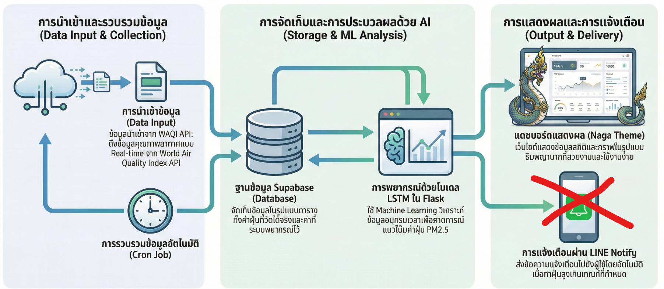

6.3 การทำงานของ AI (AI Workflow)
Data Collection & Cleaning: จัดเตรียมข้อมูลย้อนหลัง จัดการค่าว่าง (Missing Values) ด้วย Interpolation
Feature Engineering & Preprocessing: แปลงสเกลข้อมูล (MinMaxScaler) ให้อยู่ในช่วง 0 ถึง 1 และแปลงมิติข้อมูลให้อยู่ในรูปแบบ 3D Array ([samples, time_steps, features]) เพื่อให้สอดคล้องกับข้อกำหนดของโมเดล LSTMModel Training: ฝึกสอนโมเดล LSTM โดยมีการปรับจูน Hyperparameters (Epochs, Batch Size, Dropout) ป้องกันการจำเจ (Overfitting)

Export & Deployment: นำโมเดล LSTM ที่ฝึกสอนเสร็จแล้ว (ไฟล์ .h5) และ Scaler (ไฟล์ .pkl) ไปติดตั้งบน Flask API

ผลการทดลอง
จากการทดลองฝึกสอน (Train) และทดสอบ (Test) โมเดลปัญญาประดิษฐ์โดยใช้ชุดข้อมูลคุณภาพอากาศ PM2.5 ของจังหวัดนครพนม (ปี 2021-2026) เพื่อหาระบบที่เหมาะสมที่สุดสำหรับนำไปใช้งานจริง พบผลการทดลองดังนี้:

ความเป็นเลิศของโมเดล LSTM (Model Superiority & Accuracy):
เมื่อทำการเปรียบเทียบประสิทธิภาพ พบว่า โมเดล LSTM (Long Short-Term Memory) เป็นโมเดลที่ให้ผลความแม่นยำ (Accuracy) สูงที่สุดและเก่งที่สุด ทิ้งห่างโมเดลกลุ่ม Machine Learning พื้นฐานอย่าง Random Forest อย่างชัดเจน โดยเฉพาะเมื่อนำมาใช้จำแนกประเภท (Classification) ที่จุดตัด 37.5 µg/m³ ตามมาตรฐานประเทศไทย โมเดล LSTM สามารถจับความสัมพันธ์ของความหนาแน่นฝุ่นข้ามช่วงเวลา (Temporal Dependencies) ได้ดีเยี่ยม ทำให้พยากรณ์การเกิดฝุ่นสะสมเกินมาตรฐานได้อย่างแม่นยำ
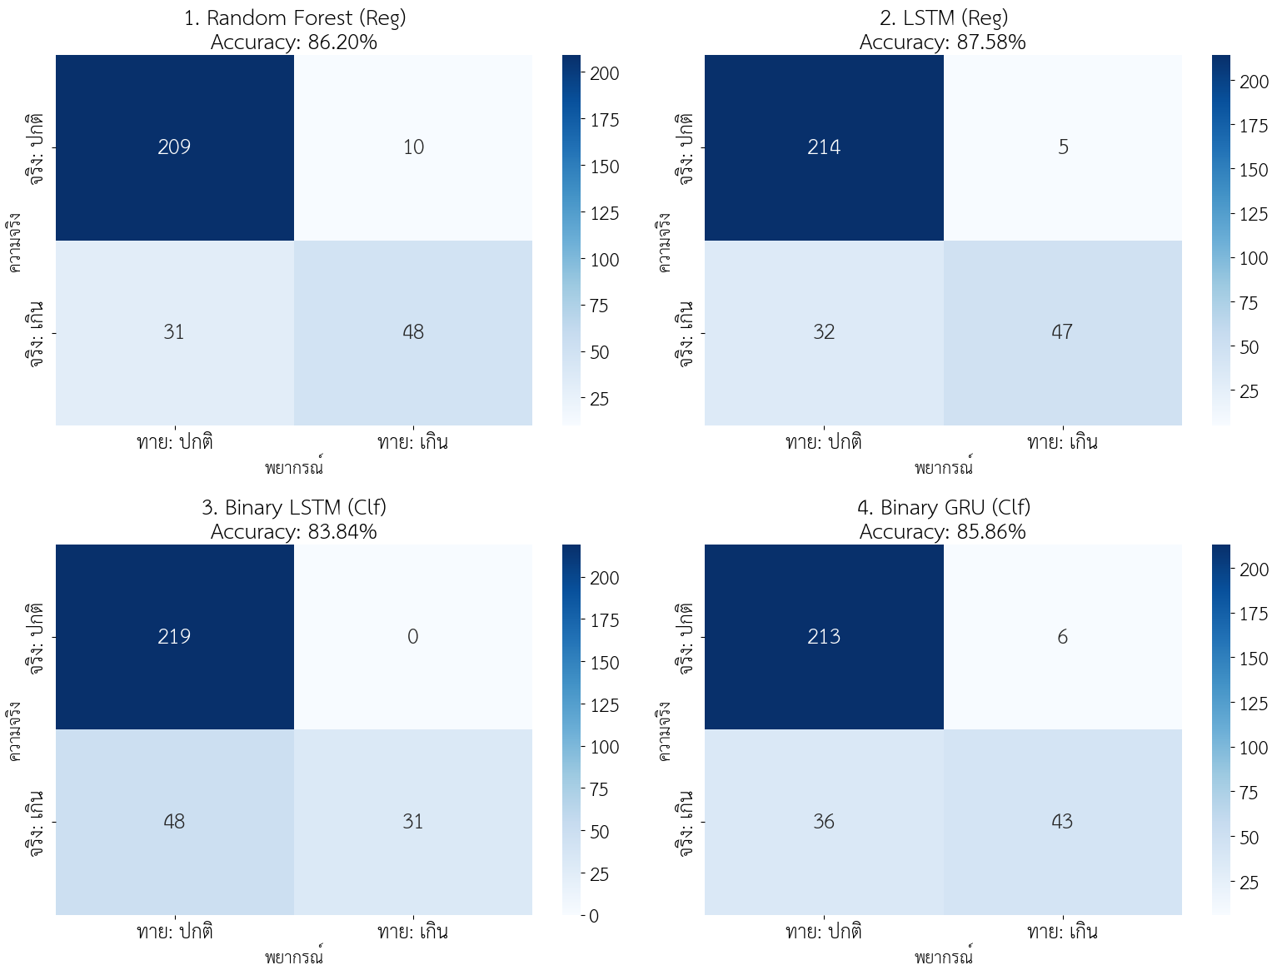

การแก้ปัญหาการพยากรณ์คลาดเคลื่อน (Trend Pattern Recognition):
ในขณะที่โมเดลพื้นฐานมักจะทำนายค่าฝุ่น "ตามหลัง" ค่าจริง (Lagging issue) หรือพยากรณ์ไปไม่ถึงจุดสูงสุดของกราฟ (Peak prediction failure) โมเดล LSTM กลับสามารถเรียนรู้พฤติกรรมการเพิ่มขึ้นและลดลงของฝุ่นได้อย่างเป็นธรรมชาติ ทำให้กราฟผลการพยากรณ์เกาะติดแนวโน้มของค่าจริงได้อย่างแนบเนียน

ความเสถียรเมื่อใช้งานจริง (System Integration Test):
เมื่อนำไฟล์โมเดล LSTM (.h5) ไปรันบนเซิร์ฟเวอร์ Flask API ร่วมกับ Supabase พบว่าระบบสามารถคำนวณและตอบสนอง (Response Time) ได้อย่างรวดเร็ว โค้ดสามารถรับส่งข้อมูลกับ Frontend Dashboard ได้โดยไม่มีข้อผิดพลาด พิสูจน์ให้เห็นว่า LSTM เป็นโมเดลที่นอกจากจะเก่งในทางทฤษฎีแล้ว ยังแข็งแกร่งและนำมาใช้งานแบบ Production ได้จริง

สรุปผลการทดลอง
โครงงานนี้ประสบความสำเร็จในการพัฒนาระบบพยากรณ์คุณภาพอากาศ PM2.5 สำหรับจังหวัดนครพนมแบบครบวงจร โดยมีหัวใจสำคัญคือการดึงศักยภาพของเทคโนโลยี Deep Learning อย่างโมเดล LSTM มาประยุกต์ใช้ ผลการทดลองยืนยันอย่างชัดเจนว่า LSTM เป็นโมเดลที่มีความเหมาะสมและแม่นยำที่สุดสำหรับจัดการกับข้อมูลอนุกรมเวลา (Time Series) ที่มีความผันผวนสูงอย่างสภาพอากาศ เหนือกว่าการใช้อัลกอริทึมทางสถิติแบบดั้งเดิม

นอกจากความสำเร็จด้านความแม่นยำของ AI แล้ว สถาปัตยกรรมซอฟต์แวร์ที่ถูกออกแบบไว้ (Flask + Supabase + React/HTML) ยังช่วยให้ระบบสามารถดึงข้อมูลและทำนายผลได้อัตโนมัติ (Automated Data Pipeline) ข้อมูลพยากรณ์ล่วงหน้า 1 วันจากโมเดล LSTM ถูกนำเสนอผ่าน Web Application ที่สวยงามและเข้าใจง่าย ช่วยให้ประชาชนตลอดจนหน่วยงานที่เกี่ยวข้องในจังหวัดนครพนม มีเครื่องมือที่ทรงประสิทธิภาพในการเฝ้าระวังและรับมือกับวิกฤตฝุ่น PM2.5 ได้อย่างทันท่วงที

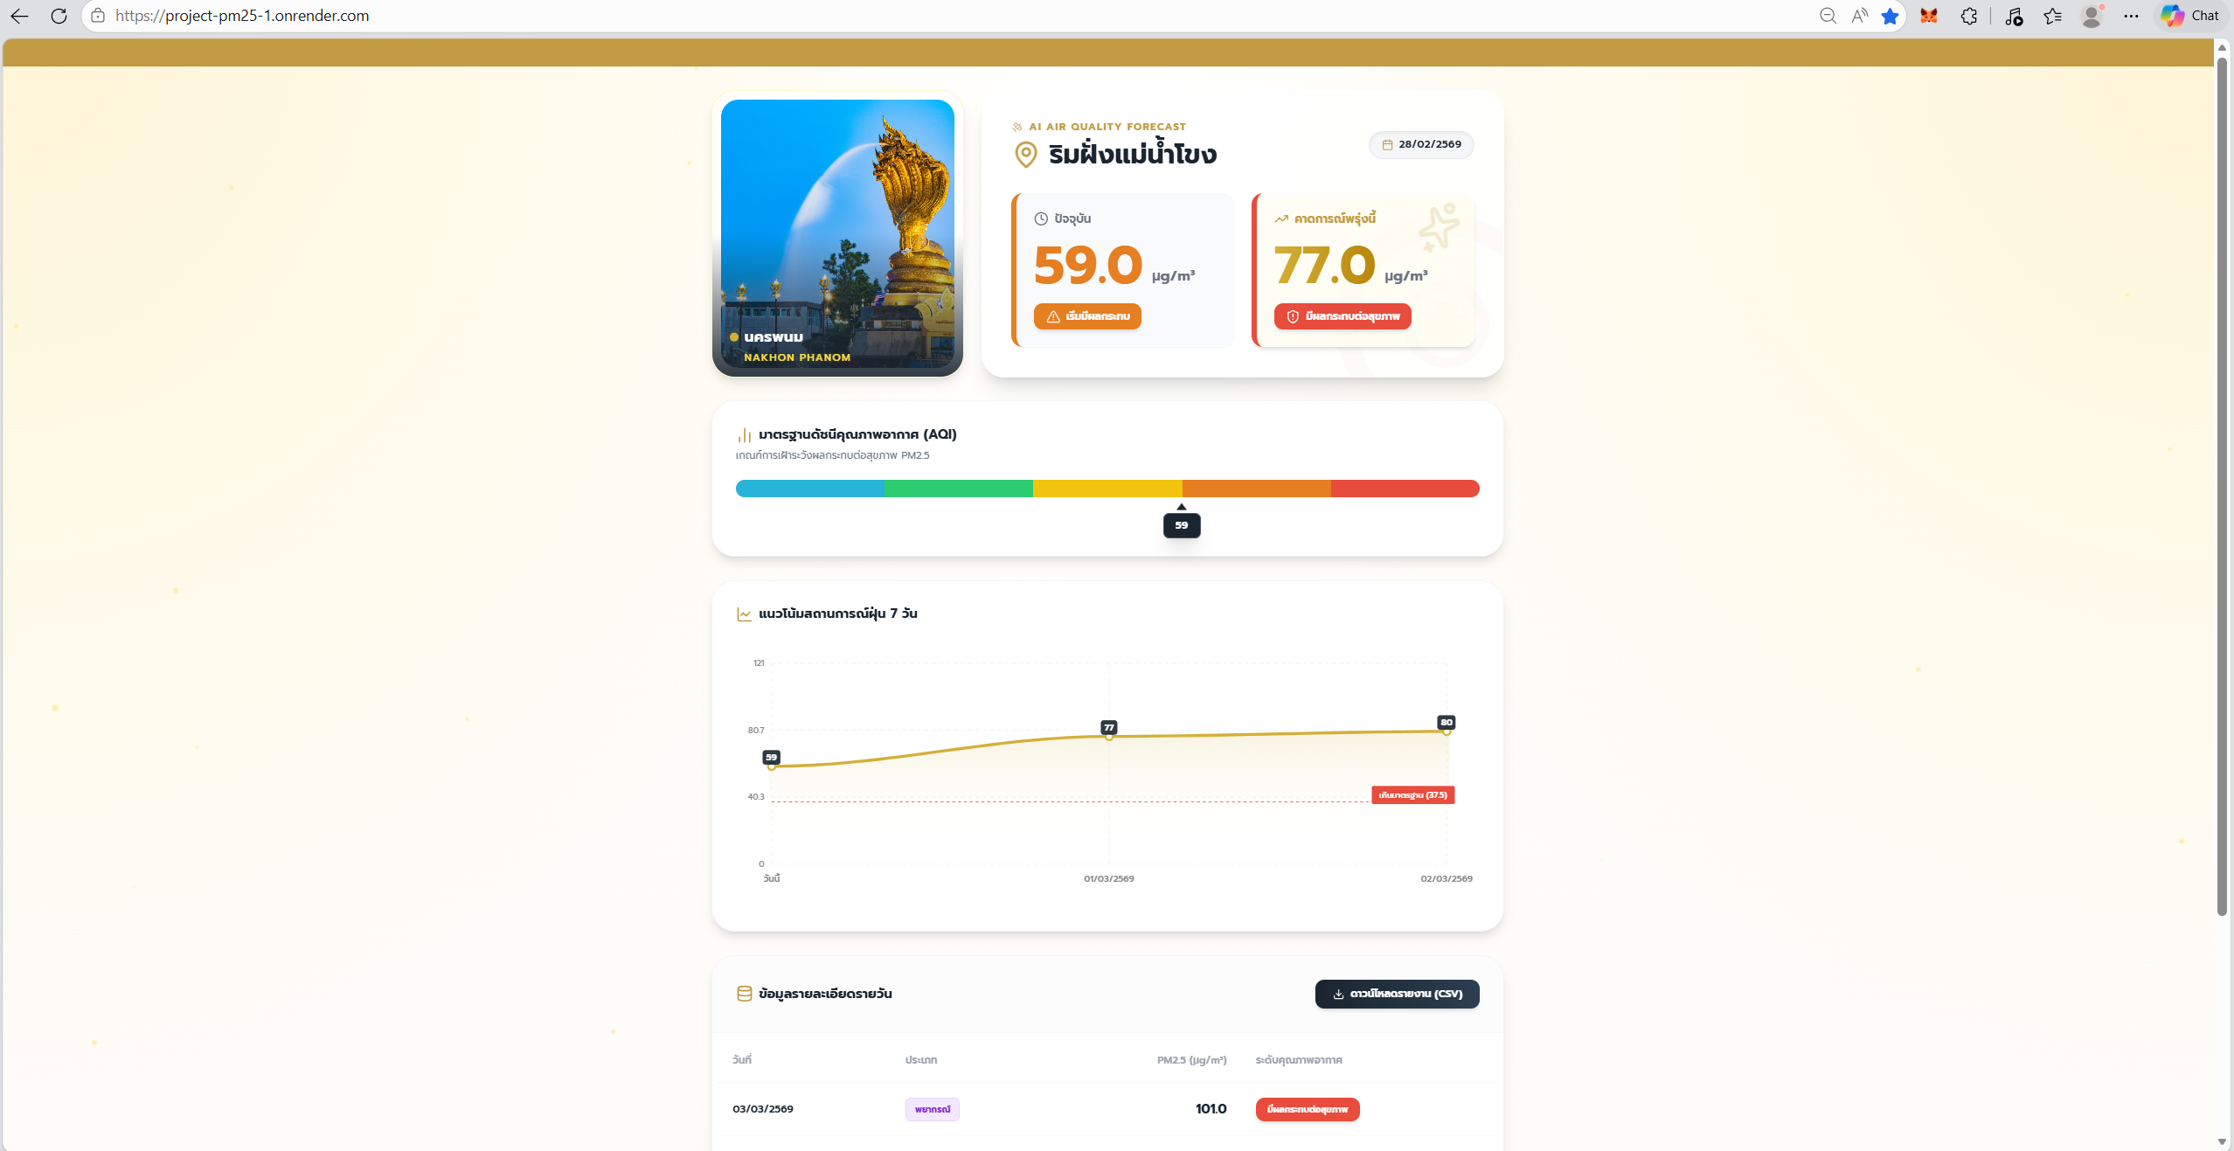

แหล่งอ้างอิง
กรมควบคุมมลพิษ. (2566). มาตรฐานคุณภาพอากาศในบรรยากาศโดยทั่วไปของประเทศไทย. กระทรวงทรัพยากรธรรมชาติและสิ่งแวดล้อม.
สำนักงานพัฒนาเทคโนโลยีอวกาศและภูมิสารสนเทศ (GISTDA). (2565). รายงานสถานการณ์ฝุ่นละอองขนาดเล็ก PM2.5 ในพื้นที่ภาคตะวันออกเฉียงเหนือ.
World Air Quality Index Project. (2024). WAQI API Documentation. Retrieved from https://aqicn.org/api/
Chollet, F. (2021). Deep Learning with Python (2nd ed.). Manning Publications.
Hochreiter, S., & Schmidhuber, J. (1997). Long Short-Term Memory. Neural Computation, 9(8), 1735–1780.
Breiman, L. (2001). Random Forests. Machine Learning, 45(1), 5-32.
TensorFlow Developers. (2024). Time series forecasting with TensorFlow and Keras. Retrieved from https://www.tensorflow.org/tutorials/structured_data/time_series
Grinberg, M. (2018). Flask Web Development: Developing Web Applications with Python (2nd ed.). O'Reilly Media.
Supabase, Inc. (2024). Supabase Documentation: The open source Firebase alternative. Retrieved from https://supabase.com/docs
Tsai, Y. T., Zeng, Y. R., & Chang, Y. S. (2018). Air Pollution Forecasting Using RNN with LSTM. 2018 IEEE 16th Intl Conf on Dependable, Autonomic and Secure Computing, 1074-1079.

